АДМИНИСТРАЦИЯ
МУНИЦИПАЛЬНОГО ОБРАЗОВАНИЯ
КЛОПИЦКОЕ СЕЛЬСКОЕ ПОСЕЛЕНИЕ
ВОЛОСОВСКОГО МУНИЦИПАЛЬНОГО РАЙОНА
ЛЕНИНГРАДСКОЙ ОБЛАСТИ
ПОСТАНОВЛЕНИЕ

От 03.09.2020 года № 225

О внесении изменений в административный регламент «Выдача специального разрешения на движение транспортных средств органом местного самоуправления поселения, в случае, если маршрут, часть маршрута тяжеловесного и (или) крупногабаритного транспортного средства проходят по автомобильным дорогам местного значения поселения, при условии, что маршрут указанного транспортного средства проходит в границах этого поселения и маршрут, часть маршрута не проходят по автомобильным дорогам федерального, регионального или межмуниципального, местного значения муниципального района, участкам таких автомобильных дорог» утвержденный постановлением администрации МО Клопицкое сельское поселение Волосовского муниципального района Ленинградской области от 03.09.2018 года № 106 с изменениями от 24.01.2019 № 15

В соответствии с Федеральным законом от 27.07.2010г. № 210-ФЗ «Об организации предоставления государственных и муниципальных услуг», Федеральным законом от 06.10.2003 № 131-ФЗ «Об общих принципах организации местного самоуправления в Российской Федерации», Приказом Минтранса России от 05.06.2019 N 167 "Об утверждении Порядка выдачи специального разрешения на движение по автомобильным дорогам тяжеловесного и (или) крупногабаритного транспортного средства", постановления администрации МО Клопицкого сельского поселения от 28.12.2011 года № 82 «Об утверждении Порядка разработки и утверждения административных регламентов предоставления муниципальных услуг администрацией Клопицкого сельского поселения Волосовского муниципального района Ленинградской области», Протестом прокурора Волосовского района от 09.07.2020года, Устава Клопицкого сельского поселения, администрация Клопицкого сельского поселения ПОСТАНОВЛЯЕТ:

- Внести изменение в административный регламент «Выдача специального разрешения на движение транспортных средств органом местного самоуправления поселения, в случае, если маршрут, часть маршрута тяжеловесного и (или) крупногабаритного транспортного средства проходят по автомобильным дорогам местного значения поселения, при условии, что маршрут указанного транспортного средства проходит в границах этого поселения и маршрут, часть маршрута не проходят по автомобильным дорогам федерального, регионального или межмуниципального, местного значения муниципального района, участкам таких автомобильных дорог», утвержденного постановлением администрации МО Клопицкое сельское поселение Волосовского муниципального района Ленинградской области № 106 от 03.09.2018 года с изменениями от 24.01.2019 № 15:
  - Пункт 2.12.2 исключить.
  - Из пункта 2.5 регламента исключить следующие подпункты:
«- Постановление Правительства Российской Федерации от 16.11.2009 г. № 934 «О возмещении вреда, причиняемого транспортными средствами, осуществляющими перевозки тяжеловесных грузов по автомобильным дорогам Российской Федерации»;
- Приказ Министерства транспорта Российской Федерации от 24.07.2012 г. № 258 «Об утверждении порядка выдачи специального разрешения на движение по автомобильным дорогам транспортного средства, осуществляющего перевозки тяжеловесных и (или) крупногабаритных грузов»;
- Постановление Правительства Ленинградской области от 15.02.2016 г. № 26 «Об определении размера вреда, причиняемого тяжеловесным транспортным средством, в случае движения указанного транспортного средства по автомобильным дорогам общего пользования регионального или межмуниципального значения»»;
  - В пункт 6.2 добавить новые подпункты следующего содержания:
«8) нарушение срока или порядка выдачи документов по результатам предоставления государственной или муниципальной услуги;
9) приостановление предоставления муниципальной услуги, если основания приостановления не предусмотрены федеральными законами и принятыми в соответствии с ними иными нормативными правовыми актами Российской Федерации, законами и иными нормативными правовыми актами субъектов Российской Федерации, муниципальными правовыми актами. В указанном случае досудебное (внесудебное) обжалование заявителем решений и действий (бездействия) многофункционального центра, работника многофункционального центра возможно в случае, если на многофункциональный центр, решения и действия (бездействие) которого обжалуются, возложена функция по предоставлению соответствующих муниципальных услуг в полном объеме в порядке, определенном частью 1.3 статьи 16 Федерального закона от 27.07.2010 N 210-ФЗ "Об организации предоставления государственных и муниципальных услуг";
10) требование у заявителя при предоставлении муниципальной услуги документов или информации, отсутствие и (или) недостоверность которых не указывались при первоначальном отказе в приеме документов, необходимых для предоставления муниципальной услуги, либо в предоставлении муниципальной услуги, за исключением случаев, предусмотренных пунктом 4 части 1 статьи 7 вышеуказанного Федерального закона. В указанном случае досудебное (внесудебное) обжалование заявителем решений и действий (бездействия) многофункционального центра, работника многофункционального центра возможно в случае, если на многофункциональный центр, решения и действия (бездействие) которого обжалуются, возложена функция по предоставлению соответствующих муниципальных услуг в полном объеме в порядке, определенном частью 1.3 статьи 16 вышеуказанного Федерального закона.
  - Пункт 2.6.4. изложить в следующей редакции:
«2.6.4. В заявлении указывается:
наименование уполномоченного органа;
наименование и организационно-правовая форма - для юридических лиц;
идентификационный номер налогоплательщика (далее - ИНН) и основной государственный регистрационный номер (далее - ОГРН или ОГРНИП) - для юридических лиц и индивидуальных предпринимателей;
адрес местонахождения юридического лица, фамилия, имя, отчество (при наличии) руководителя, телефон;
фамилия, имя, отчество (при наличии), адрес места жительства, данные документа, удостоверяющего личность, - для физических лиц и индивидуальных предпринимателей (с указанием статуса индивидуального предпринимателя);
банковские реквизиты (наименование банка, расчетный счет, корреспондентский счет, банковский индивидуальный код);
исходящий номер (при необходимости) и дата заявления;
наименование, адрес и телефон владельца транспортного средства;
маршрут движения (пункт отправления - пункт назначения с указанием их адресов в населенных пунктах, если маршрут проходит по улично-дорожной сети населенных пунктов, без указания промежуточных пунктов);
вид перевозки (межрегиональная, местная), срок перевозки, количество поездок;
характеристика груза (при наличии груза) (полное наименование, марка, модель, габариты, масса, делимость, длина свеса (при наличии);
сведения о транспортном средстве (автопоезде) (марка и модель транспортного средства (тягача, прицепа (полуприцепа)), государственный регистрационный номер транспортного средства (тягача, прицепа (полуприцепа)), параметры транспортного средства (автопоезда) (масса транспортного средства (автопоезда) без груза/с грузом, масса тягача, прицепа (полуприцепа)), расстояние между осями, нагрузки на оси, габариты транспортного средства (автопоезда) (длина, ширина, высота), минимальный радиус поворота с грузом, необходимость автомобиля сопровождения (прикрытия), предполагаемая максимальная скорость движения транспортного средства (автопоезда) с учетом конструктивных особенностей транспортного средства и конкретных дорожных условий на маршруте движения.
В случае движения крупногабаритной сельскохозяйственной техники (комбайн, трактор) своим ходом в период с марта по сентябрь в пределах одного муниципального образования в заявлении указывается пункт отправления и пункт назначения с указанием подъездов к местам проведения сельскохозяйственных работ.
Заявление оформляется на русском языке машинописным текстом (наименования груза, марок и моделей транспортных средств, их государственных регистрационных номеров допускается оформлять буквами латинского алфавита).
2.6.4.1.К заявлению прилагаются:
1) копия документов каждого транспортного средства (паспорт транспортного средства или свидетельство о регистрации транспортного средства, паспорт самоходной машины), с использованием которого планируется поездка;
2) схема тяжеловесного и (или) крупногабаритного транспортного средства (автопоезда) с изображением размещения груза (при наличии груза) (рекомендуемый образец схемы приведен в приложении №1). На схеме изображается транспортное средство, планируемое к участию в перевозке, его габариты с грузом (при наличии груза), количество осей и колес на нем, взаимное расположение осей и колес, распределение нагрузки по осям и в случае неравномерного распределения нагрузки по длине оси - распределение на отдельные колеса, а также при наличии груза - габариты груза, расположение груза на транспортном средстве, погрузочная высота, свес (при наличии) (изображается вид в профиль, сзади), способы, места крепления груза;
3) сведения о технических требованиях к перевозке заявленного груза в транспортном положении (в случае перевозки груза) - сведения изготовителя, производителя груза, эксплуатационные документы, содержащие информацию о весогабаритных параметрах груза;
4) копия платежного документа, подтверждающего уплату государственной пошлины за выдачу специального разрешения (при наличии информации об уплате государственной пошлины, содержащейся в Государственной информационной системе о государственных и муниципальных платежах, копия платежного документа не требуется);
5) копия ранее выданного специального разрешения, срок действия которого на момент подачи заявления не истек, - в случае повторной подачи заявления на движение крупногабаритной сельскохозяйственной техники (комбайн, трактор) своим ходом в период с марта по сентябрь в пределах одного муниципального образования при наличии действующего специального разрешения на данное транспортное средство.
В случае если заявление подается повторно в порядке, предусмотренном абзацем четвертым пункта 4 Порядка выдачи специального разрешения на движение по автомобильным дорогам тяжеловесного и (или) крупногабаритного транспортного средства, утвержденного Приказом Минтранса России от 05.06.2019 № 167 (далее Порядка), документы, указанные в подпунктах 1 - 3 вышеуказанного порядка, к заявлению не прилагаются.
В случае подачи заявления представителем владельца транспортного средства к заявлению также прилагается документ, подтверждающий полномочия представителя владельца транспортного средства.
2.6.4.2.Заявление, схема транспортного средства (автопоезда), а также копии документов, указанных в подпункте 1 пункта 9 вышеуказанного Порядка, должны быть подписаны заявителем (для физических лиц и индивидуальных предпринимателей) или руководителем (иным уполномоченным лицом) и заверены печатью (при наличии) (для юридических лиц).
- Опубликовать настоящее постановление в общественно-политической газете «Сельская новь» и на официальном сайте поселения.
- Постановление вступает в силу после его официального опубликования (обнародования).

Глава администрации МО
Клопицкое сельское поселение Т.В.Комарова

Приложение № 1
к Постановлению администрации
МО Клопицкое сельское поселение
От 03.09. 2020 №225
Рекомендуемый образец

СХЕМА
тяжеловесного и (или) крупногабаритного транспортного
средства (автопоезда)
Вид сбоку:
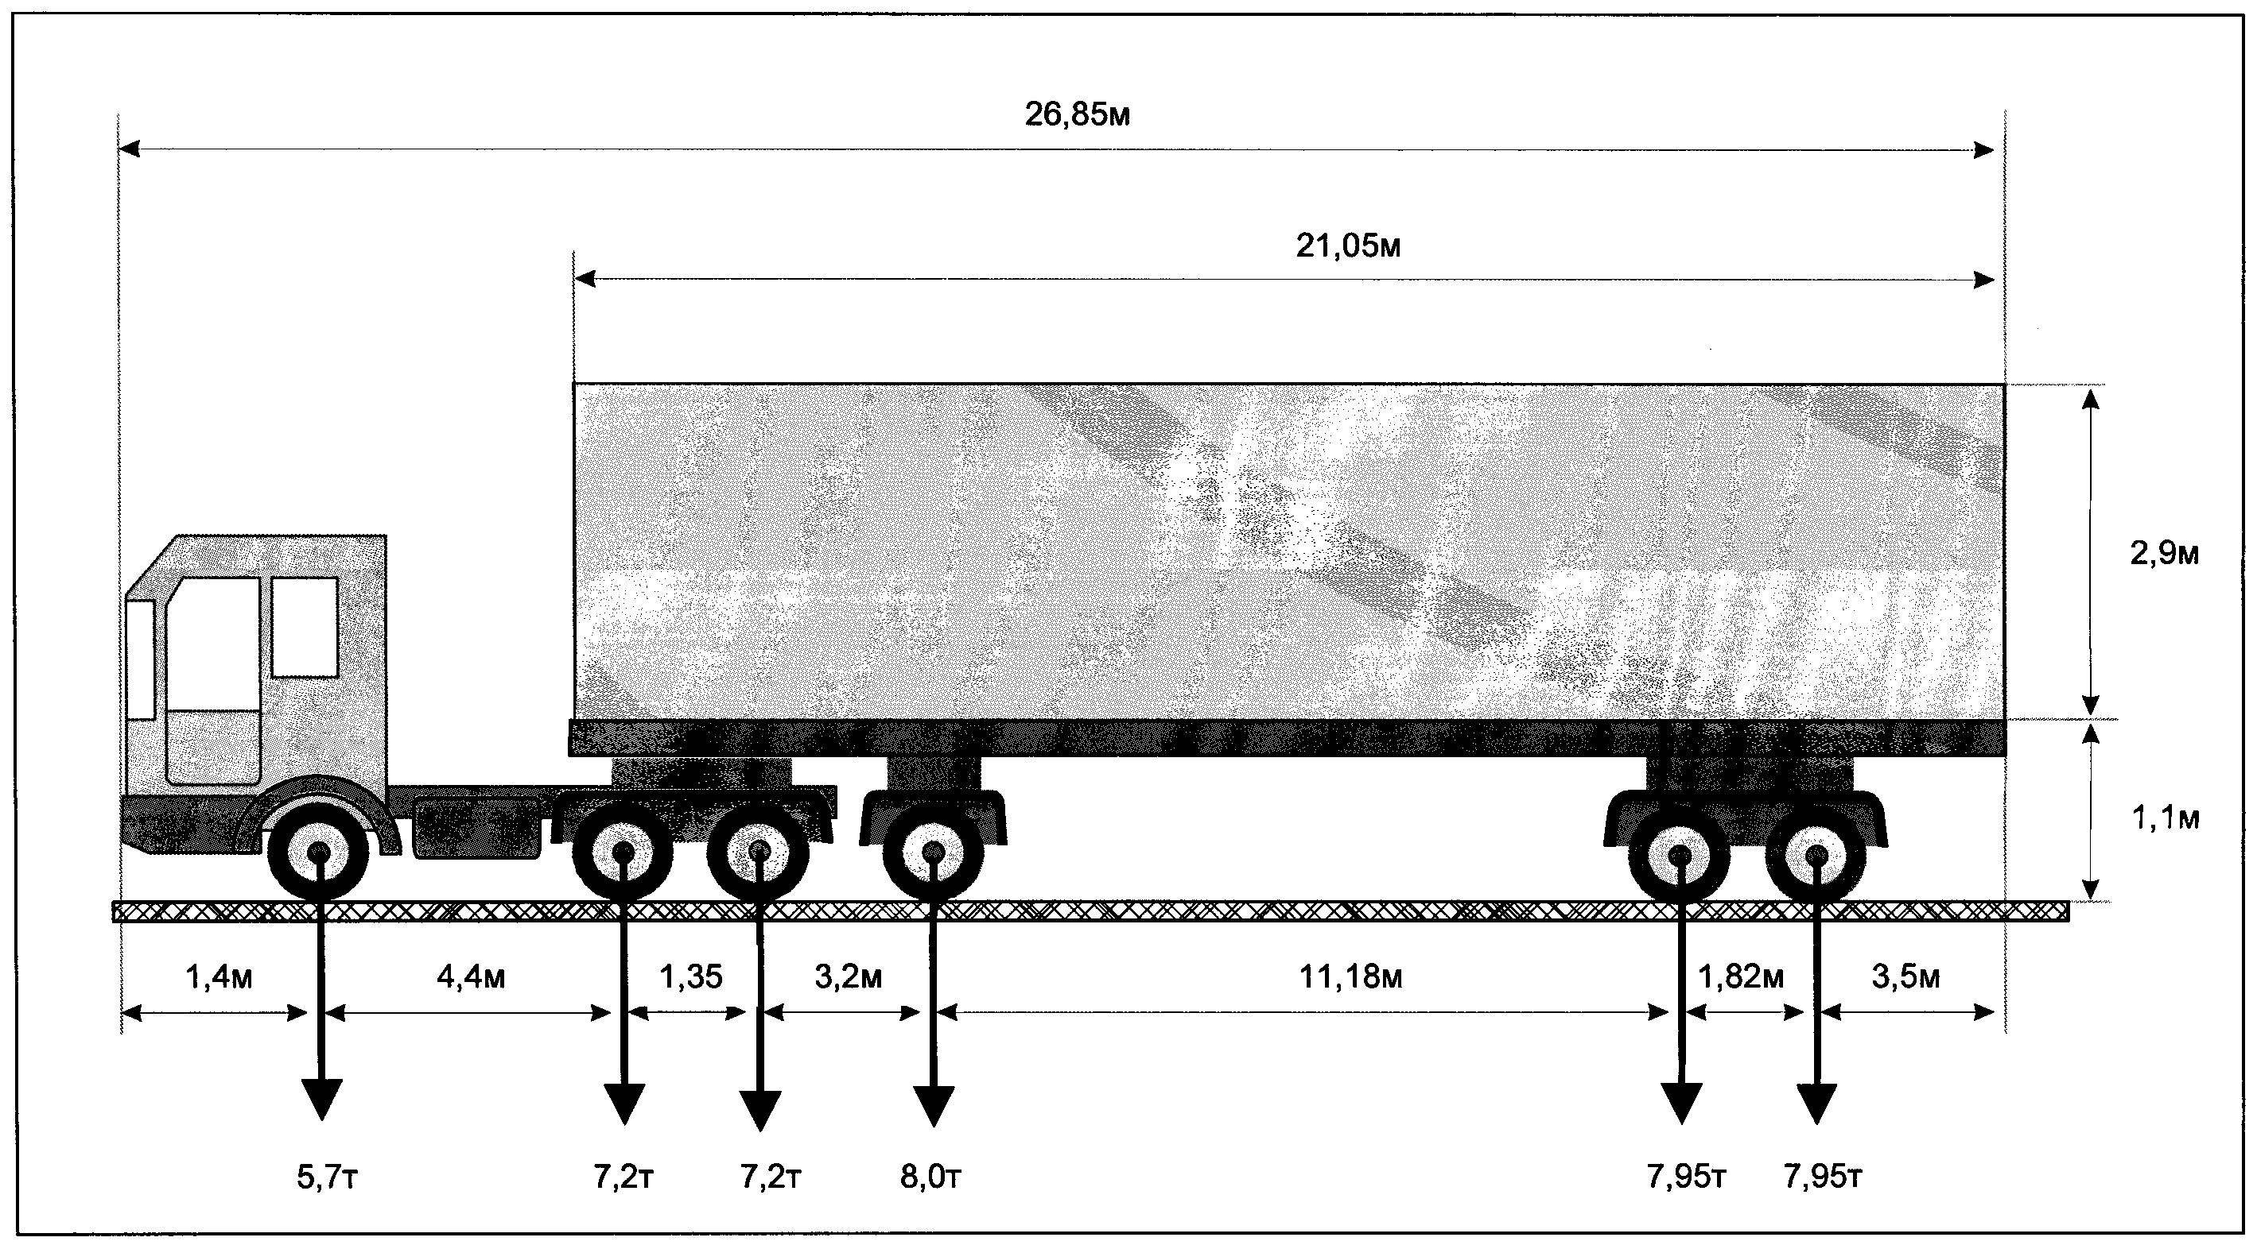
Вид сзади:
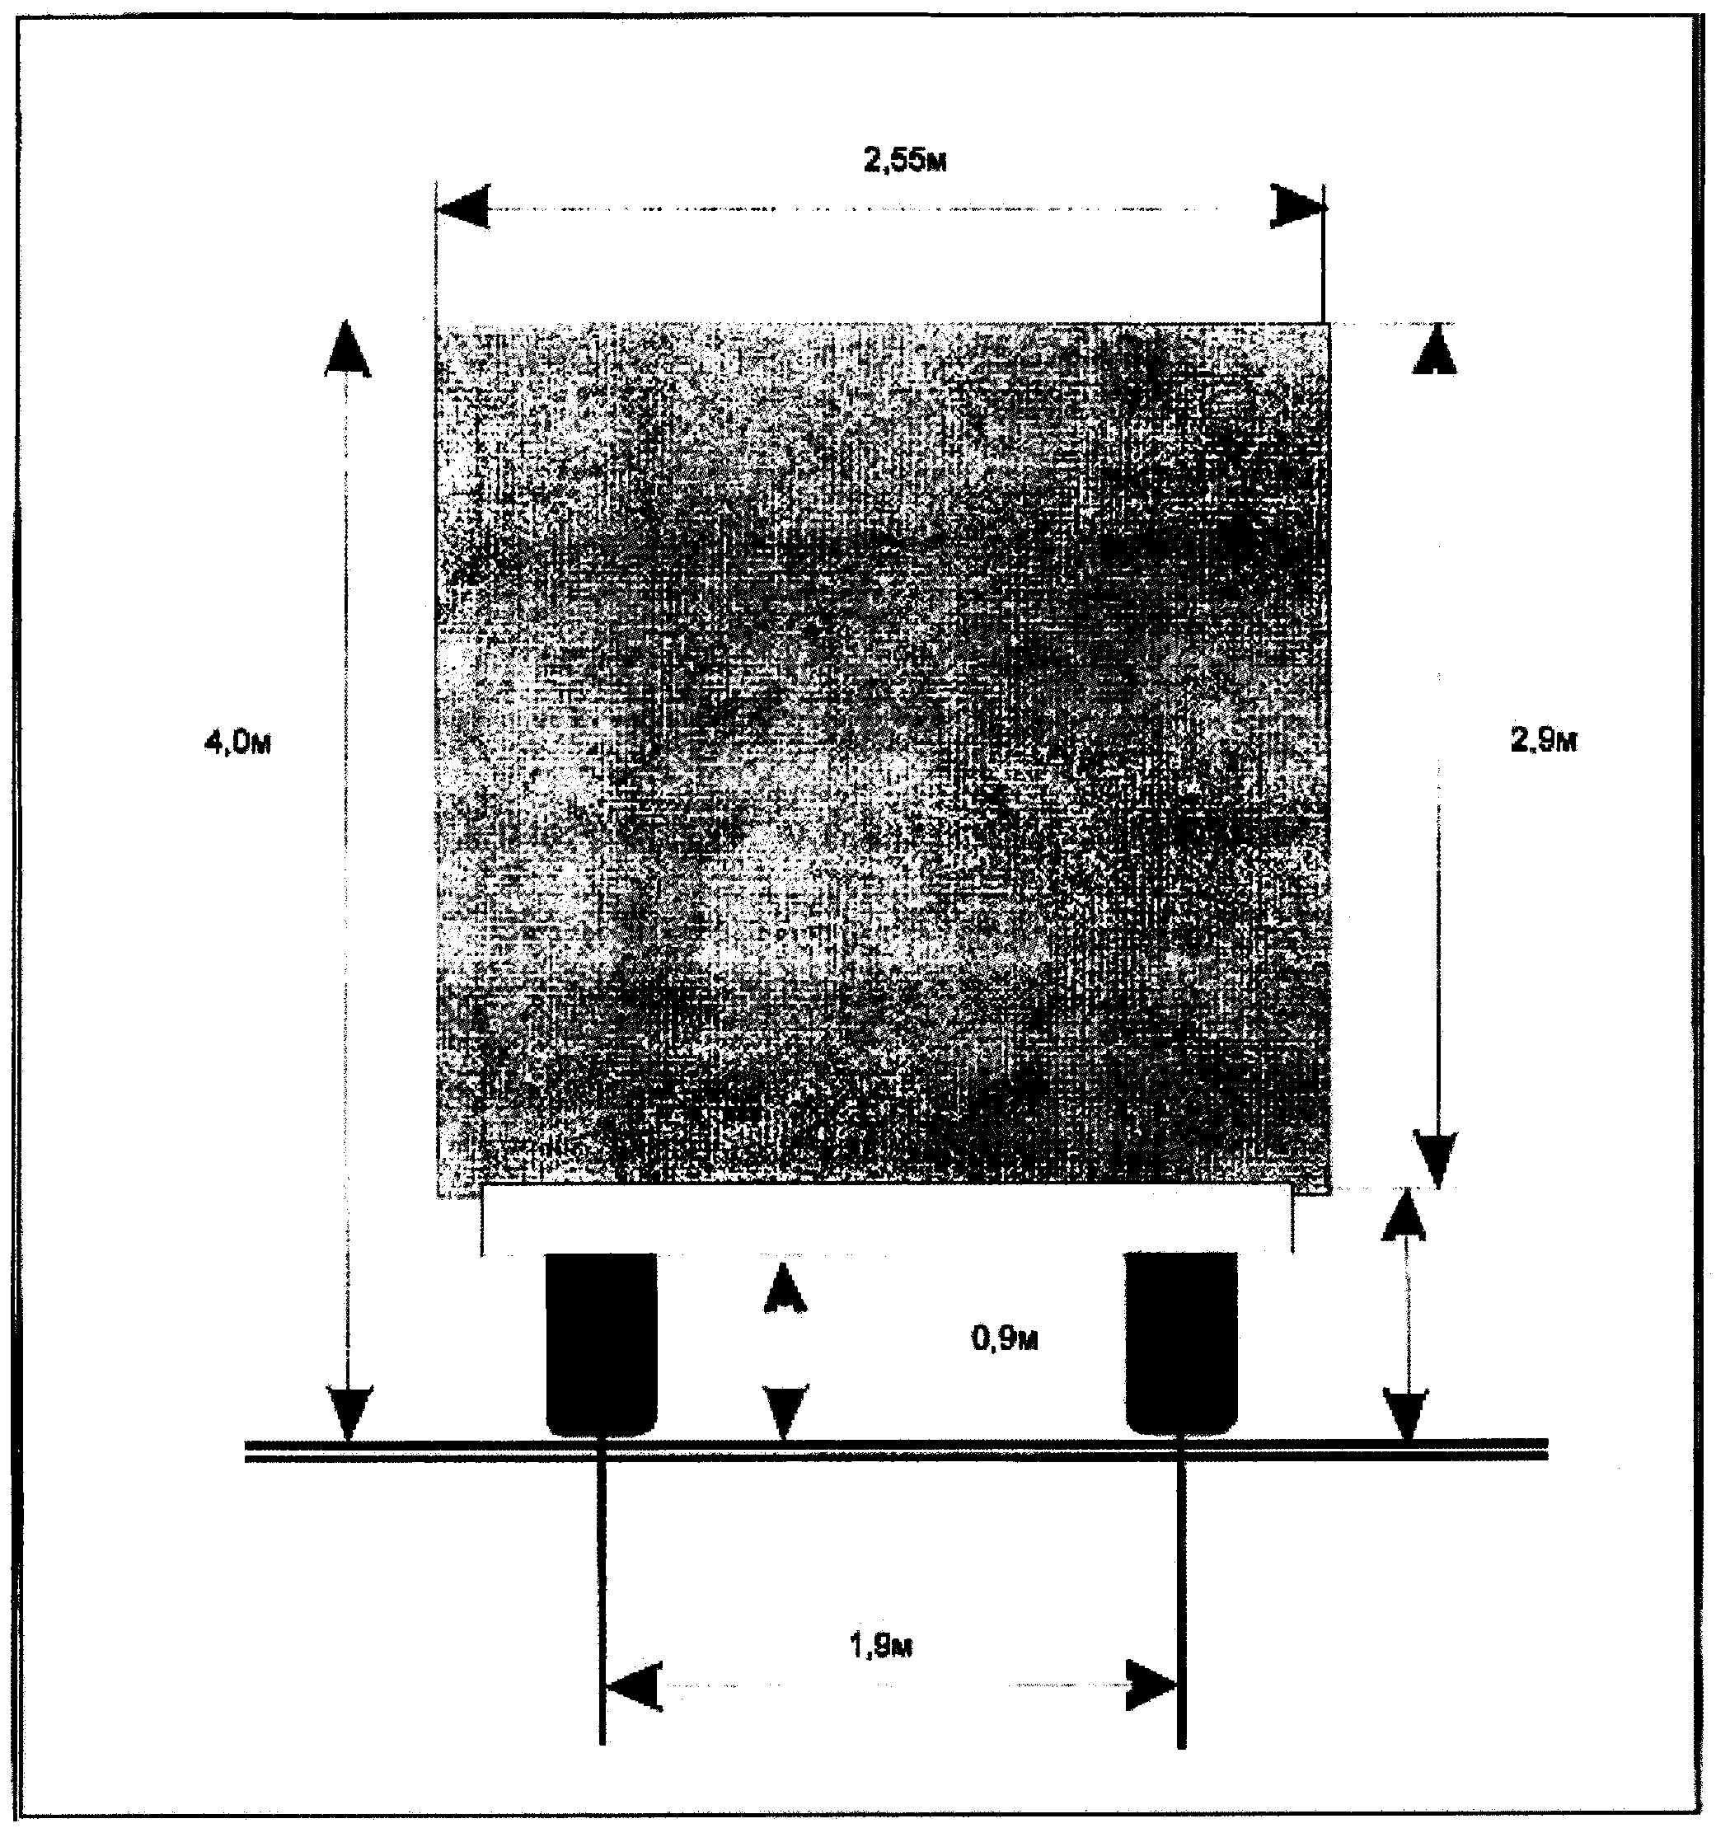

_____________________________________ ____________________________
(должность, Ф.И.О. заявителя) (подпись заявителя)

М.П. (при наличии)

